MÁSTER EN CIBERSEGURIDAD · EVOLVE ACADEMY

VALHALLA SOC
Práctica 3 — De prototipo a producto
Centro de operaciones de seguridad con SIEM Wazuh, honeypot Cowrie, inteligencia de amenazas e IA local: detecta ataques reales, los investiga y los convierte en informes defendibles.

Grupo: Proyecto Valhalla · Entrega: 16 de octubre de 2026 Repositorio: github.com/heindall92/Proyecto-Master-Ciberseguridad-Evolve-Yoandy · etiqueta v1.0-practica3
- Santiago Visso · jefe de proyecto
- Yoandy Ramírez Delgado · arquitectura y desarrollo
- Santiago de Prada · honeypot
- Julieta Tenti · informes ejecutivos
- Rosalino Martínez · integraciones de IA

Índice
1. Resumen ejecutivo
2. Contexto, objetivos y alcance
3. Requisitos
4. Arquitectura y decisiones técnicas
5. El producto: funcionalidades
6. Inteligencia artificial local
7. Seguridad: amenazas, secretos y dependencias
8. Calidad: pruebas y trazabilidad
9. Despliegue e instalación desde cero
10. Datos reales: incidencias detectadas y corregidas
11. Limitaciones y trabajo futuro
12. Gestión del proyecto
13. Declaración de uso de IA
14. Conclusiones
15. Anexos

1. Resumen ejecutivo
Valhalla SOC es un centro de operaciones de seguridad completo que funciona en un único equipo con Docker. Un honeypot (Cowrie) recibe ataques reales; Wazuh los detecta, los correlaciona con MITRE ATT&CK y los almacena; y una consola propia (React 19 + FastAPI) los convierte en trabajo de analista: triaje, incidentes con SLA, runbooks NIST, caza de amenazas, inteligencia de vulnerabilidades e informes ejecutivos y de cumplimiento. La IA también es local (Ollama), de modo que ningún dato del SOC sale de la máquina.
En las prácticas 1 y 2 el equipo construyó un prototipo funcional. La Práctica 3 exigía convertirlo en un producto: que se instale desde cero siguiendo el README, que no muestre datos inventados, que su seguridad esté analizada y que cada requisito tenga una prueba que lo demuestre. Esta memoria documenta ese trabajo y, sobre todo, lo que se descubrió al hacerlo: varios fallos que el prototipo ocultaba.
25  requisitos (16 RF · 9 RNF) | 57/57  pruebas automáticas superadas | 0  vulnerabilidades en dependencias (pip-audit · npm audit) | 11  secciones de la consola rediseñadas

Resultados principales
- Producto instalable: un instalador para Linux y otro para Windows generan secretos únicos y certificados TLS propios, levantan el stack, descargan el modelo de IA y configuran Wazuh. Se validó con una instalación desde cero a partir del repositorio público (capítulo 9).
- Seguridad revisada a fondo: modelo STRIDE con fronteras de confianza; auditoría de dependencias e imágenes (de 11 paquetes Python y 26 avisos npm vulnerables a 0); corrección de credenciales de fábrica en Wazuh, aislamiento del laboratorio de ataque y limpieza de secretos del historial de Git.
- Calidad demostrable: suite de 57 pruebas etiquetadas por requisito que genera automáticamente la matriz de trazabilidad.
- Trabajo en equipo y acceso remoto seguro: varios analistas a la vez con roles, chat privado, presencia y avisos en directo; invitaciones de un solo uso y acceso desde el móvil solo por HTTPS a través de una VPN (Tailscale).
- Datos honestos: se encontraron y corrigieron fuentes de datos falsos (por ejemplo, el propio backend generaba unas 2.400 «sesiones de ataque» al día contra el honeypot) y cada métrica documenta su fórmula y sus limitaciones.

2. Contexto, objetivos y alcance

2.1 Punto de partida
Al empezar la Práctica 3, Valhalla SOC era un prototipo con buena base técnica (Wazuh, Cowrie, Ollama, FastAPI y React integrados con Docker Compose) pero con los problemas típicos de un prototipo: pantallas con datos de ejemplo, varias vistas solapadas, una instalación que solo funcionaba en la máquina del equipo, secretos en el historial del repositorio y ninguna prueba que respaldara lo que la aplicación decía hacer.

2.2 Objetivos de la Práctica 3
1. Convertir el prototipo en un producto que cualquiera pueda instalar desde cero con el README.
2. Eliminar cualquier dato inventado: toda cifra debe salir del SIEM, de la base de datos o de una fuente citada.
3. Analizar la seguridad del propio SOC (STRIDE), gestionar secretos y auditar dependencias.
4. Definir requisitos verificables y demostrarlos con pruebas y una matriz de trazabilidad.
5. Rediseñar la consola para el trabajo diario de varios analistas, también desde el móvil.

2.3 Alcance
Valhalla SOC es un SOC de laboratorio y para equipos pequeños. Está pensado para ejecutarse en una red local o tras una VPN, no para exponerse directamente a Internet. El honeypot y el atacante automático forman parte del laboratorio y permiten generar actividad real que analizar; en un despliegue real se sustituirían por los registros de la organización.

3. Requisitos
Cada requisito tiene un criterio de aceptación comprobable y una forma de verificación: automática (una o varias pruebas de la suite, etiquetadas con @pytest.mark.req) o manual cuando no es razonable automatizarla (instalación en una máquina limpia, diseño adaptable, comportamiento de la IA). La fuente es docs/REQUISITOS.md.

Requisitos funcionales
ID | Requisito y criterio de aceptación | Verificación
RF-01 | Autenticación de usuarios  Con credenciales válidas se abre sesión (JWT en cookies); con inválidas, 401. El cierre de sesión revoca el token y el *refresh* exige su cookie. | Automática
RF-02 | Control de acceso por roles  Cada endpoint aplica el rol en el servidor: administrador, analista, reportero y lector; una acción no permitida devuelve 403. | Automática
RF-03 | Gestión de usuarios  El administrador crea, edita y elimina usuarios; el rol se valida; no se puede eliminar a uno mismo, al usuario de sistema de la IA ni dejar la plataforma sin administradores. | Automática
RF-04 | Invitaciones de un solo uso  El administrador genera un enlace de activación (24 h) con el que el invitado fija su contraseña; el enlace no sirve dos veces, caduca y solo se guarda su hash. | Automática
RF-05 | Ingesta de alertas de Wazuh  El webhook solo acepta peticiones con el secreto compartido o firma HMAC. | Automática
RF-06 | Gestión de incidentes  Se crean, cambian de fase y se resuelven con clasificación (verdadero/falso positivo, benigno); cada cambio queda en el historial. | Automática
RF-07 | Runbooks de respuesta  Se consultan, crean y editan procedimientos con las 5 fases NIST SP 800-61; los datos se validan y los nombres son únicos. La semilla añade los que faltan sin duplicar. | Automática
RF-08 | Chat de equipo  Canal global y mensajes directos que solo leen sus dos participantes; adjuntos con tipo y tamaño validados; «vaciar chat» es por usuario y persistente. | Automática
RF-09 | Presencia y sesiones  Se muestra quién está conectado, con dispositivo y tipo de red; la IP solo la ven el administrador y el propio usuario. | Automática
RF-10 | Informes con integridad  Los informes quedan guardados con identificador, clasificación TLP y huella SHA-256 verificable; cualquier cambio del contenido cambia la huella. | Automática
RF-11 | Threat hunting  Se ejecutan consultas predefinidas sobre el SIEM; identificadores y ventanas de tiempo fuera de rango se rechazan. | Automática
RF-12 | Inteligencia de vulnerabilidades  Las CVE explotadas se priorizan con una fórmula documentada (KEV 40 + CVSS×4 + exploit público 15 + ransomware 5, máx. 100). | Automática
RF-13 | Bloqueo de IPs  Una IP se bloquea en Wazuh (lista CDB + respuesta activa); si Wazuh no lo confirma, no se registra como bloqueada. | Automática
RF-14 | Métricas del SOC  MTTR, antigüedad de abiertos, tasa de resolución y cobertura ATT&CK se calculan a partir de los datos reales (MTTR desde la fecha de resolución). | Automática
RF-15 | Asistente de IA local  El asistente responde en el chat con el modelo local y un glosario del SOC; las cifras de informes y paneles nunca las genera la IA. | Manual: @ia en el chat y resumen del día (vídeo de la demo)
RF-16 | Acceso remoto por VPN  Con Tailscale, la consola se publica solo por HTTPS; cada sesión muestra la cuenta y el dispositivo de la VPN y se alerta si no coincide con la vinculada. | Automática (red e identidad) + Manual: acceso desde el móvil

Requisitos no funcionales
ID | Requisito y criterio de aceptación | Verificación
RNF-01 | Protección CSRF y de sesión  Toda petición que modifica datos exige el par cookie/cabecera CSRF; las cookies son HttpOnly y Secure cuando se entra por HTTPS. | Automática
RNF-02 | IP real no falsificable  La IP del cliente solo se toma de X-Forwarded-For si la petición llega de un proxy de confianza; lo que añada el cliente se ignora. | Automática
RNF-03 | Validación y saneamiento de entradas  Entradas con HTML o fuera de formato se rechazan o se neutralizan (XSS, identificadores, tamaños). | Automática
RNF-04 | Auditoría  Cada acción que modifica datos queda registrada con usuario, IP y código de resultado, sin guardar el cuerpo de la petición. | Automática
RNF-05 | Datos reales  Ninguna métrica se inventa: sin datos se muestra 0 o «sin datos», y las limitaciones se declaran. | Automática (métricas con BD vacía) + Manual: revisión de paneles
RNF-06 | Privacidad  Los mensajes directos no son legibles por terceros (tampoco por el administrador) y la IA corre en local. | Automática
RNF-07 | Instalación reproducible  install.sh / install.ps1 instalan desde cero: secretos, certificados, stack, modelo y keystore de Wazuh. | Manual: instalación desde cero el 01/10/2026 desde el repositorio público, correcta (memoria, §9.2)
RNF-08 | Usabilidad y diseño adaptable  La consola funciona a 390 px (móvil), 1280 px y 1700 px sin desbordes; tema claro y oscuro; ES/EN. | Manual: capturas en docs/img/readme
RNF-09 | Rendimiento de la API  Las lecturas habituales del panel responden en menos de 1 s con el stack local. | Manual: medición del 01/10/2026 con curl: 10 lecturas habituales entre 0,005 y 0,058 s

4. Arquitectura y decisiones técnicas

4.1 Visión general
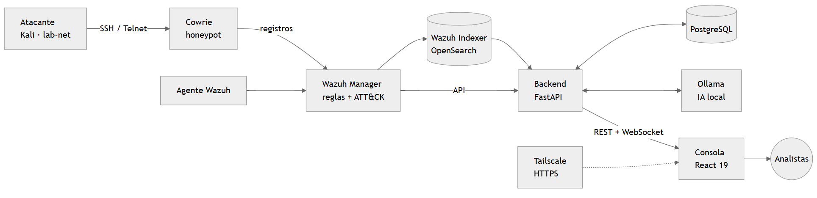
El flujo es: el atacante llega al señuelo; Cowrie registra cada conexión, contraseña y comando; el manager de Wazuh aplica reglas propias (fuerza bruta, acceso tras fuerza bruta, escaneo…) mapeadas a ATT&CK y guarda las alertas en el indexador; el backend lee el SIEM, abre incidentes según los monitores, calcula métricas y enriquece CVE; y la consola presenta todo a los analistas.

4.2 Componentes
Contenedor | Función | Exposición
dashboard | Consola React 19 (Vite 7) y proxy hacia la API | 3000 (LAN) · HTTPS por VPN
backend | API FastAPI, WebSocket del chat, lógica del SOC | 8000
postgres | Usuarios, incidentes, runbooks, informes, auditoría, chat | Solo red interna
wazuh.manager | Reglas, agentes, API de Wazuh, escáner de vulnerabilidades | 1514/1515 · API solo en 127.0.0.1
wazuh.indexer | Almacén de alertas e inventario (OpenSearch) | Solo red interna
wazuh.dashboard | Consola nativa de Wazuh | 5601 (HTTPS)
cowrie | Honeypot SSH/Telnet | 2222/2223
ollama | Modelo de IA local (qwen2.5:3b-instruct) | Solo 127.0.0.1
attacker, wazuh.agent | Laboratorio (perfil labs): atacante automático aislado en lab-net y agente | —
ts-whois | Identidad de Tailscale de cada sesión, solo lectura (perfil tailscale) | Red aislada ts-internal

4.3 Decisiones técnicas relevantes
Decisión | Motivo
Todo en Docker Compose con perfiles | Un único comando levanta el SOC; los perfiles separan el laboratorio (labs), la VPN (tailscale) y la publicación con TLS (prod).
IA local (Ollama) en lugar de un servicio en la nube | Los datos de un SOC (IPs, usuarios, incidentes) no deben salir de la organización. Coste cero y funcionamiento sin conexión.
La IA redacta, no aporta datos | Todas las cifras se calculan en el backend; la IA solo resume y sugiere. Evita alucinaciones en métricas e informes.
Informes congelados con huella SHA-256 | Un informe emitido no puede cambiar en silencio: su contenido canónico tiene una huella verificable.
Autorización siempre en el servidor | El navegador no es de confianza: roles, acceso a chats privados e IP real se deciden en el backend.
Acceso remoto solo por VPN con HTTPS | Publicar un SOC en Internet sería exponer su superficie; Tailscale da HTTPS con certificado válido y comparte solo esta máquina.
Volúmenes persistentes para el manager de Wazuh | La imagen oficial espera /var/ossec/etc y /var/ossec/queue en volúmenes; sin ellos, recrear el contenedor perdía agentes y catálogo de vulnerabilidades.

5. El producto: funcionalidades
La consola se rediseñó por completo en esta práctica: sistema de diseño propio (tema claro y oscuro con acentos, superficies translúcidas, iconos Lucide), navegación con 11 secciones, buscador de comandos (Ctrl + K), centro de ayuda, interfaz en español e inglés y una vista móvil con barra inferior. Cada sección se revisó para eliminar datos de ejemplo y declarar sus limitaciones.
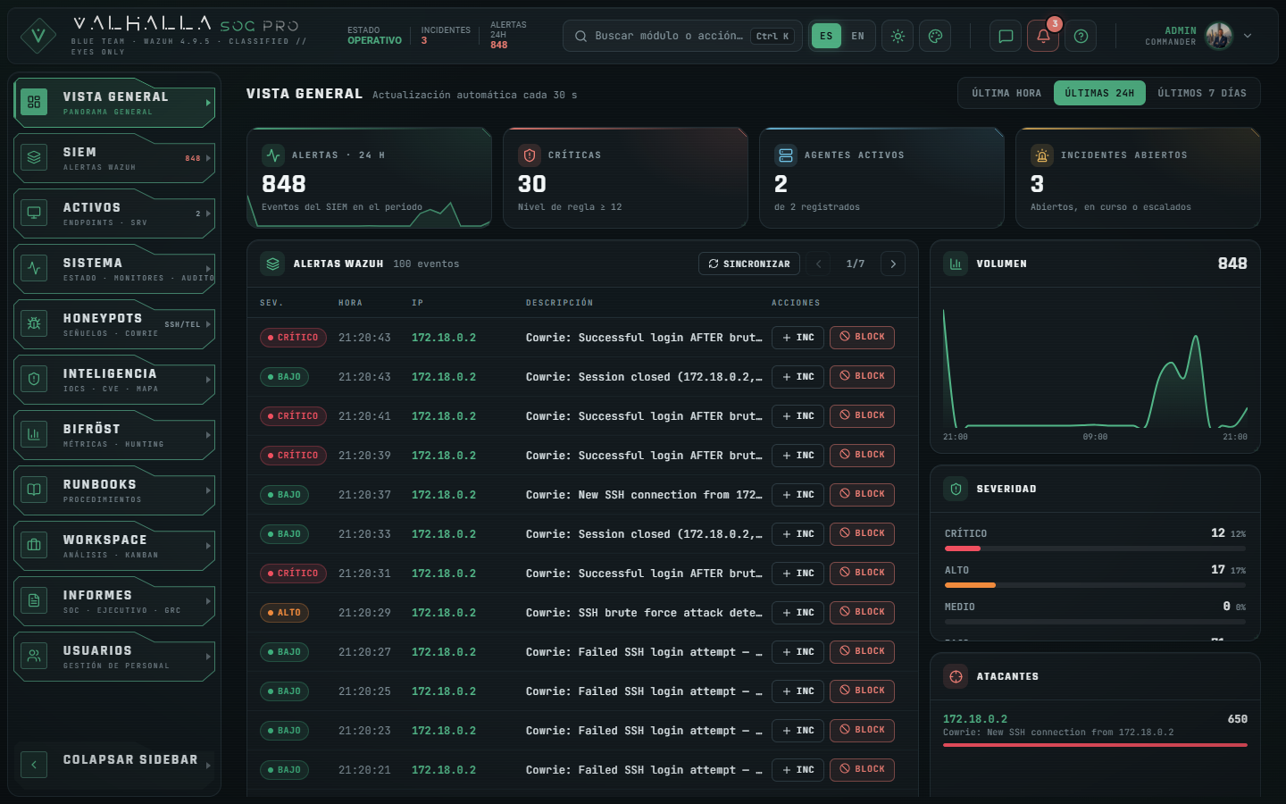
Figura 1. Vista general: alertas, críticas, agentes e incidentes del periodo, con volumen, severidad y atacantes principales.

5.1 Detección: SIEM y honeypot
SIEM muestra las alertas de Wazuh en vivo con filtros, las técnicas ATT&CK observadas y acciones directas (crear incidente, bloquear la IP). Honeypots reconstruye cada sesión de Cowrie paso a paso: contraseñas probadas, reglas que saltan, accesos tras fuerza bruta y credenciales más usadas.
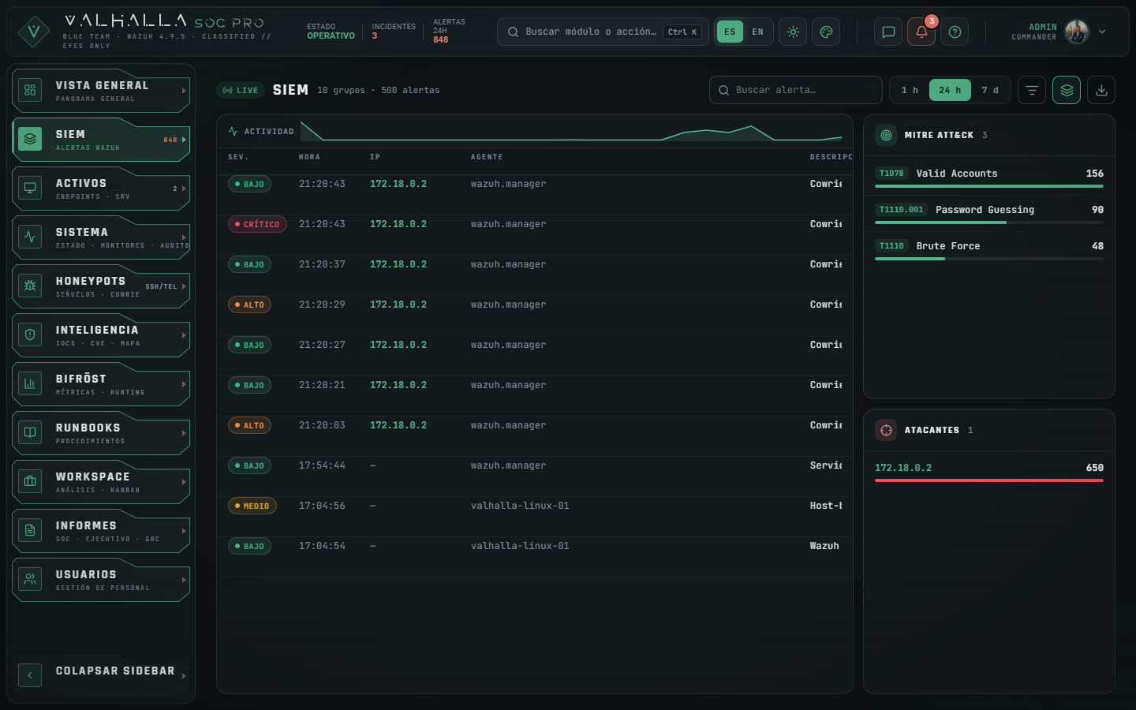
Figura 2. SIEM.
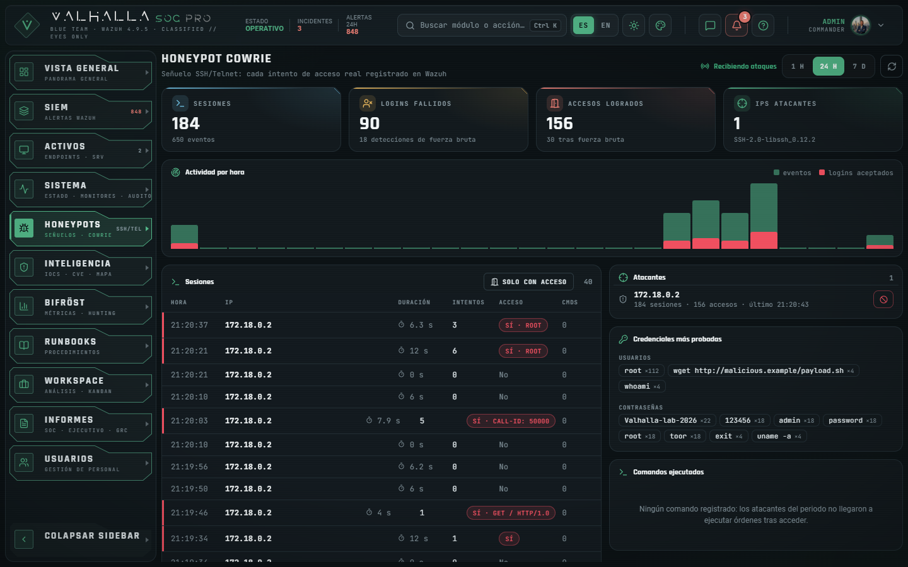
Figura 3. Honeypots.

5.2 Respuesta: Workspace y Runbooks
Workspace es un tablero kanban de incidentes (triaje → investigación → contención → resuelto) con SLA, asignación, comentarios, evidencias con SHA-256 e historial de cada cambio. Al cerrar un incidente se clasifica como verdadero positivo, falso positivo o benigno. Runbooks contiene 20 procedimientos con las cinco fases de NIST SP 800-61 y comandos reales, editables por los analistas.
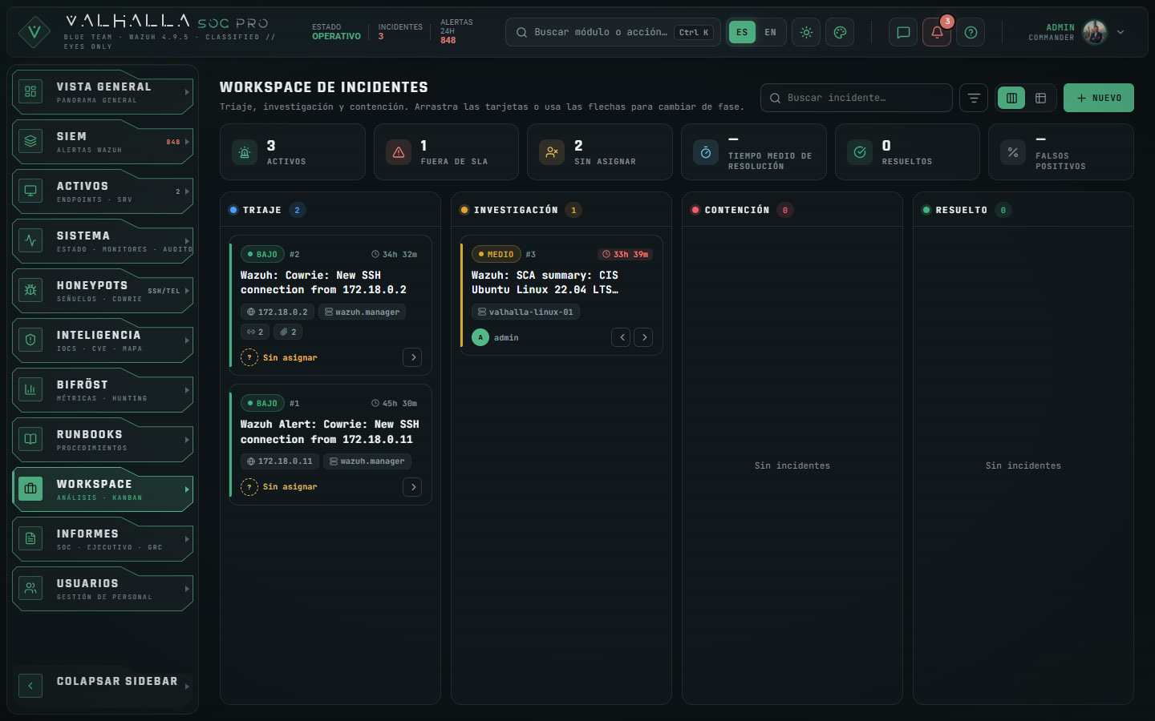
Figura 4. Workspace de incidentes.
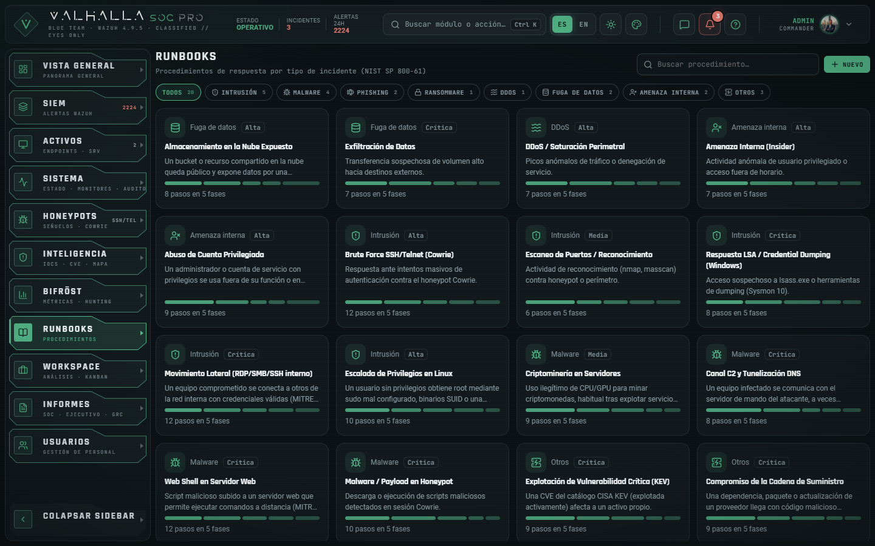
Figura 5. Runbooks NIST SP 800-61.

5.3 Inteligencia y activos
Inteligencia reúne la reputación de indicadores (VirusTotal, AbuseIPDB) con lista de vigilancia; las CVE explotadas del catálogo CISA KEV priorizadas con una fórmula documentada (KEV 40 + CVSS×4 + exploit público 15 + ransomware 5, máximo 100) y enriquecidas con NVD, GitHub y Exploit-DB; y el mapa de origen de ataques. Activos lista los equipos con agente Wazuh, su inventario y sus vulnerabilidades reales, detectadas por el escáner de Wazuh.
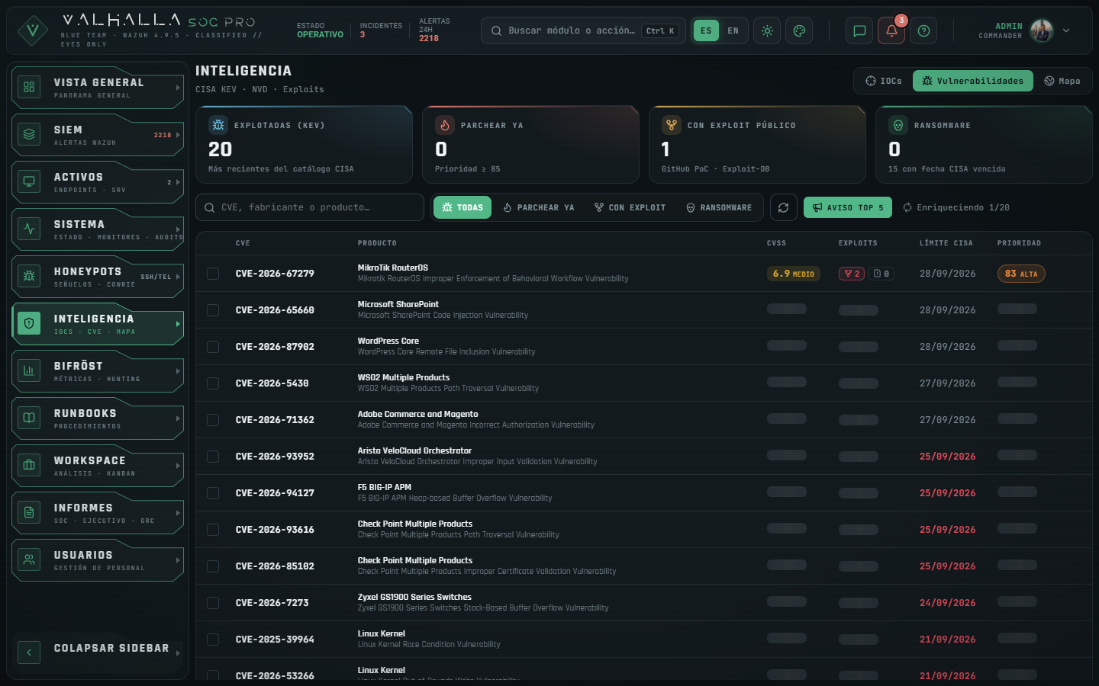
Figura 6. CVE explotadas priorizadas.
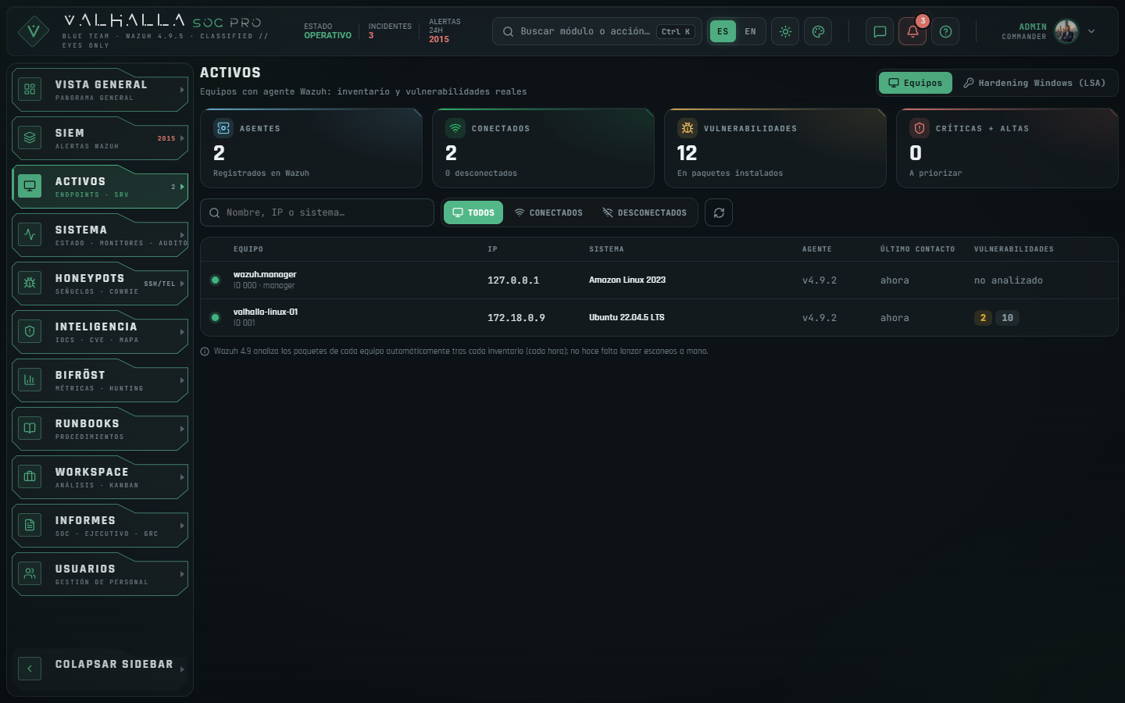
Figura 7. Activos y vulnerabilidades por equipo.

5.4 Métricas, informes y cumplimiento
Bifröst calcula las métricas del SOC (MTTR con la fecha real de resolución, antigüedad de los abiertos, tasa de resolución, cobertura ATT&CK) y ofrece siete consultas de caza de amenazas exportables. Informes genera el informe SOC, el resumen ejecutivo y el Informe GRC: matriz de riesgo 5×5, madurez NIST CSF 2.0, plan de tratamiento, cobertura ATT&CK y correspondencia multinorma (ENS, ISO 27001, NIS2, ISO 42001). Cada informe se guarda con identificador, clasificación TLP y huella SHA-256.
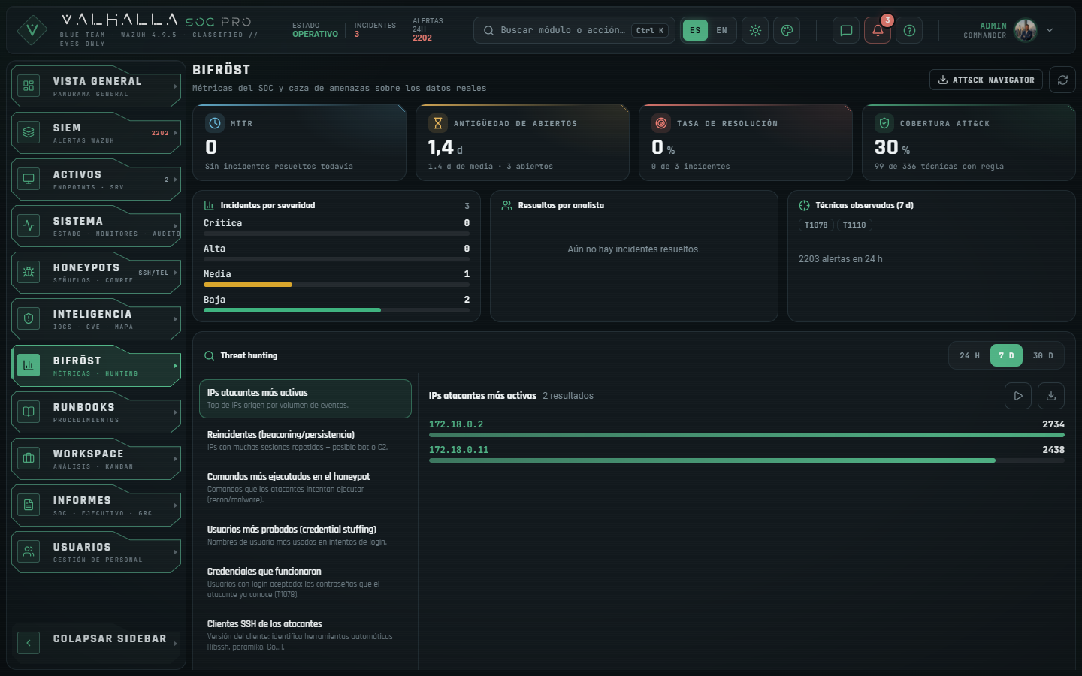
Figura 8. Bifröst: métricas y threat hunting.
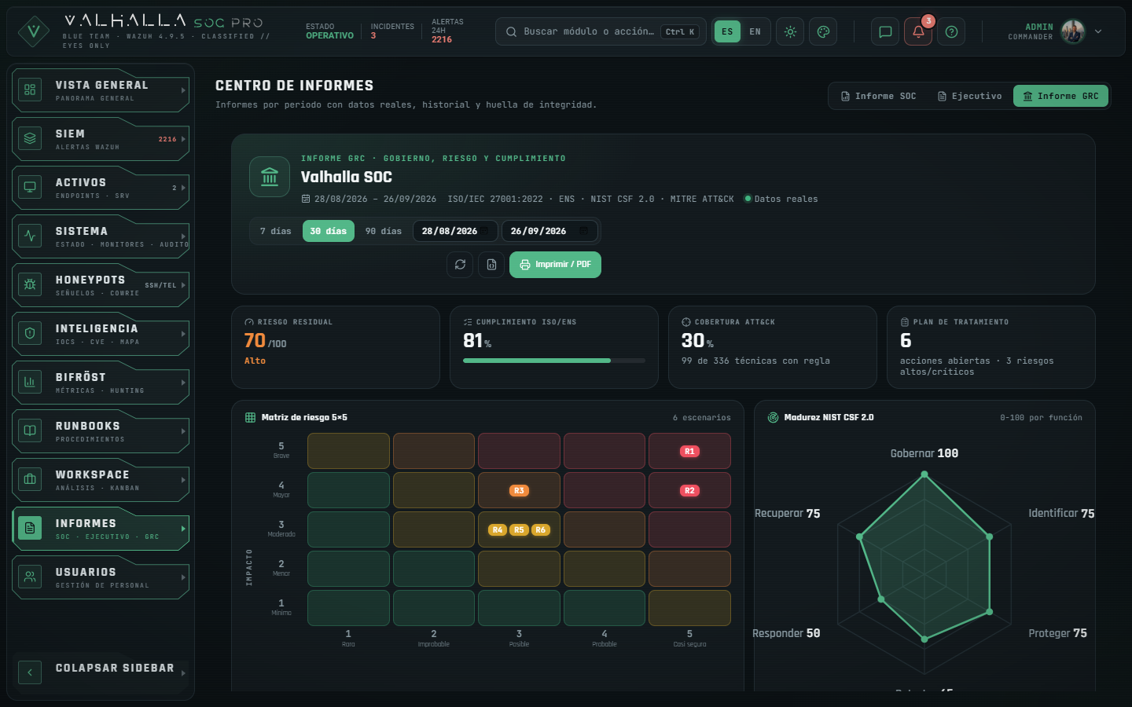
Figura 9. Informe GRC.

5.5 Equipo y operación
Usuarios gestiona roles (administrador, analista, reportero, lector) con salvaguardas (no se puede borrar al último administrador, a uno mismo ni al usuario de la IA), muestra las sesiones abiertas por dispositivo y red, y genera invitaciones de un solo uso. Sistema muestra la salud de cada integración, los monitores de detección y el registro de auditoría. El chat tiene canal global y mensajes directos privados; @ia responde en el canal.
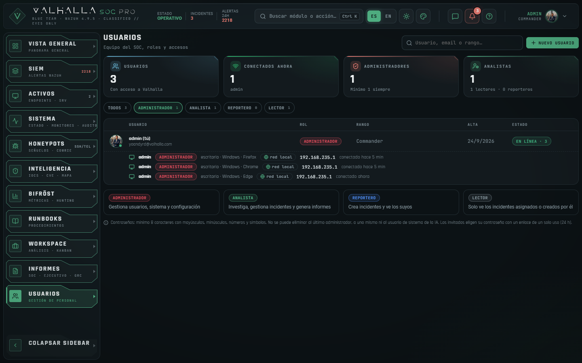
Figura 10. Usuarios, roles y sesiones.
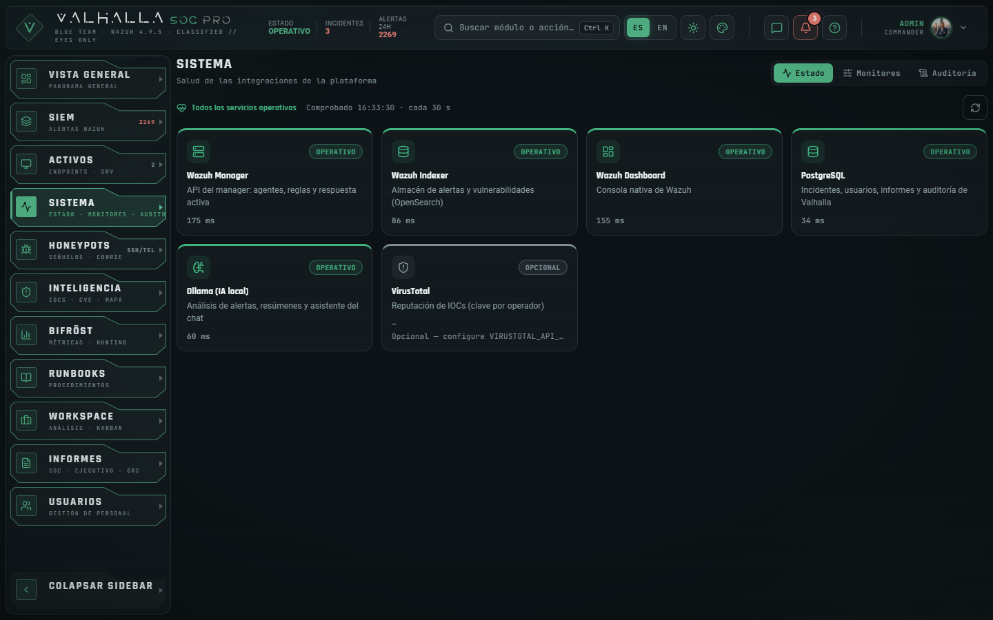
Figura 11. Sistema: salud de las integraciones.
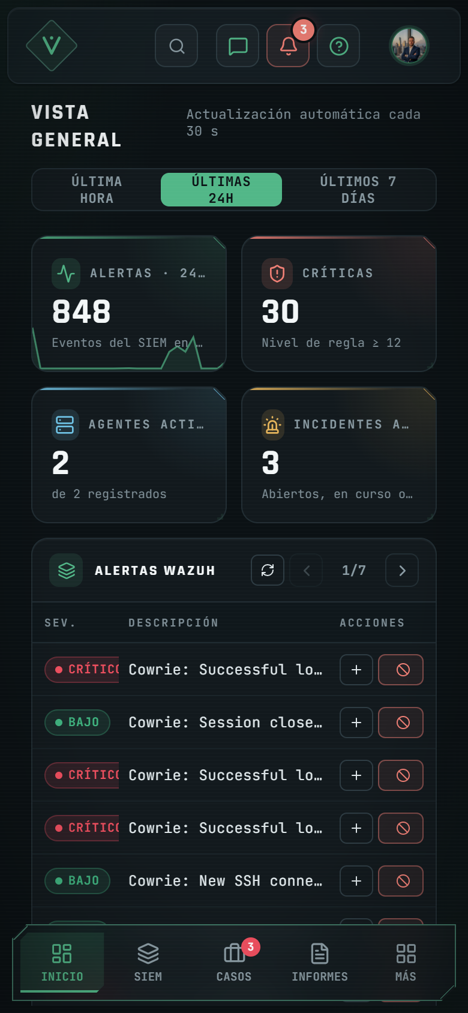
Figura 12. Vista móvil.
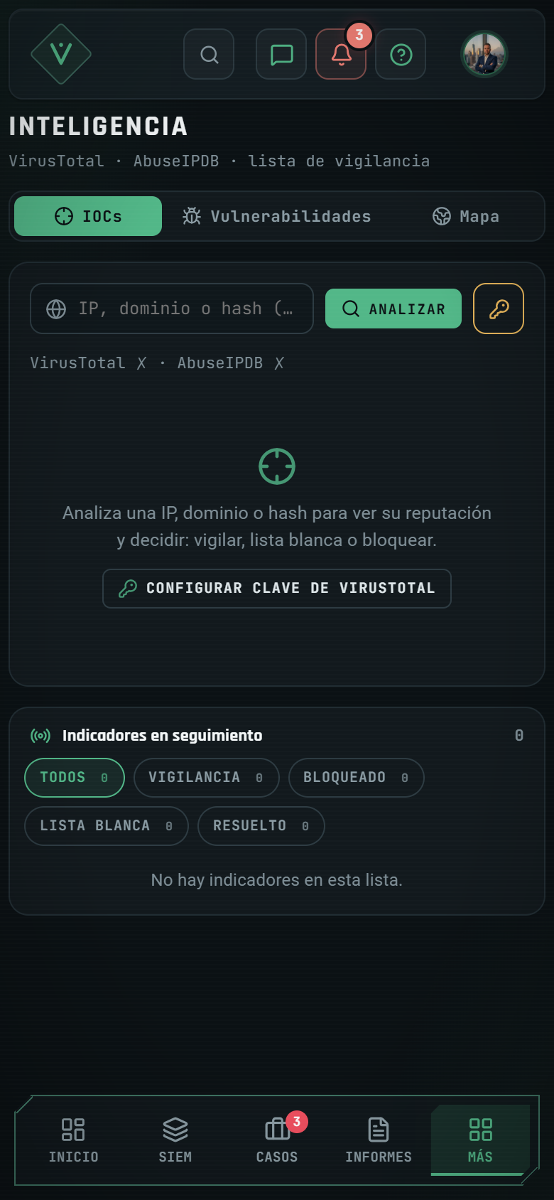
Figura 13. Inteligencia en móvil.

6. Inteligencia artificial local
Valhalla integra un modelo de lenguaje local, Qwen2.5-3B-Instruct, servido por Ollama dentro de Docker. No hay llamadas a servicios externos ni claves de API.

6.1 Usos
- Triaje de alertas: propone riesgo, técnica ATT&CK, acción recomendada y probabilidad de falso positivo, apoyándose en los runbooks y en MITRE (recuperación de contexto).
- Asistente del chat (@ia), con un glosario del SOC para no inventar términos; «resumen del día» adjunta el informe generado.
- Resumen ejecutivo opcional en los informes.

6.2 Principio de diseño: la IA redacta, no aporta datos
Todas las cifras de paneles e informes se calculan en el backend a partir del SIEM y de la base de datos. La IA recibe esos datos ya calculados y solo los redacta. Así, aunque el modelo se equivoque al expresarse, no puede introducir números falsos en un informe que se va a presentar a dirección.

6.3 Limitaciones
- En CPU genera unas 3 palabras por segundo; por eso el resumen de los informes es opcional.
- Un modelo de 3B parámetros tiene un razonamiento limitado: sirve para redactar y sugerir, no para decidir. Las decisiones (bloquear, cerrar, escalar) siempre las toma un analista.
- La licencia del modelo (Qwen Research License) no permite el uso comercial; para un despliegue comercial basta con cambiar OLLAMA_MODEL por un modelo con licencia permisiva.

7. Seguridad: amenazas, secretos y dependencias
Un SOC es un objetivo en sí mismo: guarda incidentes, IPs, credenciales de integraciones y la capacidad de bloquear equipos. La seguridad se abordó en cuatro frentes: modelo de amenazas, controles en el código, gestión de secretos y cadena de suministro. El detalle completo está en docs/STRIDE.md y SECURITY.md.

7.1 Modelo de amenazas STRIDE
Se identificaron cinco fronteras de confianza: usuario → consola, SIEM → backend (webhook), backend → servicios internos, atacante → honeypot (zona hostil) y backend → fuentes externas. Para cada categoría STRIDE se documentaron las amenazas, su mitigación, la prueba o fichero que la comprueba y el riesgo residual. Resumen:
Categoría | Amenazas principales | Mitigaciones
Suplantación | Fuerza bruta, IP falsificada, robo de sesión, webhook falso, cuenta VPN ajena | Límites por IP real (solo desde proxies de confianza), JWT en cookies HttpOnly/Secure con revocación, HMAC en el webhook, identidad Tailscale por sesión con alerta
Manipulación | CSRF, informe alterado, XSS, datos hostiles del honeypot, adjuntos maliciosos | Doble cookie CSRF, huella SHA-256, validación Pydantic y neutralización de HTML, consultas por lista blanca, adjuntos por tipo y tamaño
Repudio | Negar un cambio, perder registros | Auditoría de toda escritura (usuario, IP, ruta, resultado, nunca el cuerpo) e historial por incidente
Divulgación | Leer DMs ajenos, IPs de compañeros, secretos en registros, datos a la nube | DMs solo para sus participantes (tampoco el administrador), IP visible solo a admin y al propio usuario, IA local
Denegación | Inundar API o chat, consultas costosas, ruido interno | Límites de escritura y de chat, ventanas acotadas, sondas que no tocan el honeypot
Elevación | Rol insuficiente que actúa, autoasignarse rol, compromiso del backend | Roles en cada endpoint, solo admin cambia roles, socket de Tailscale aislado en un contenedor sin privilegios

7.2 Hallazgos corregidos durante la revisión
Revisar la propia instalación con mentalidad de atacante sacó a la luz problemas que el prototipo arrastraba:
Hallazgo | Riesgo | Corrección
La API de Wazuh usaba la credencial de fábrica wazuh-wui y era alcanzable desde la LAN y desde el contenedor atacante | Alto | Contraseña propia por instalación aplicada al arrancar; puerto solo en 127.0.0.1
Usuarios de demostración del indexador con contraseña pública (readall, kibanaserver…) | Alto | Contraseña propia de kibanaserver y eliminación del resto en el arranque
Certificados de Wazuh (con claves privadas) y copias de la BD en el repositorio público | Alto | Historial reescrito con git filter-repo en las 6 ramas; certificados generados en cada instalación
Una instalación nueva dejaba la contraseña de PostgreSQL del ejemplo | Alto | setup_env.py la genera aleatoria
El atacante del laboratorio compartía red con la BD, Wazuh y Ollama | Medio | Red lab-net solo con el honeypot
X-Forwarded-For aceptado de cualquiera: IP falsificable y un único cupo de login para todos | Medio | Solo desde proxies de confianza, recorriendo la cadena desde la derecha
Mensajes directos enviados por WebSocket a todos los conectados | Medio | El servidor decide quién recibe cada evento
Acceso por la VPN sin cifrar y a todos los puertos de Docker | Medio | Solo HTTPS (tailscale serve) y cortafuegos persistente para el resto

7.3 Gestión de secretos
Ningún secreto vive en el repositorio. setup_env.py genera en cada instalación la clave de firma de sesiones, el secreto del webhook, la contraseña de administrador y las de PostgreSQL, el indexador, kibanaserver y la API de Wazuh; gen_certs.sh crea los certificados TLS con el generador oficial; y las credenciales del indexador se cargan en el keystore de Wazuh por la entrada estándar, sin pasar por la línea de comandos. Las contraseñas de usuarios se guardan con bcrypt y los enlaces de invitación como SHA-256.

7.4 Cadena de suministro
Herramienta | Alcance | Antes | Después
pip-audit | Dependencias Python | 11 paquetes vulnerables | 0
npm audit | Dependencias de la consola | 26 avisos (1 crítico) | 0
Trivy | Imagen de la consola | 49 altos/críticos | 0 (Node 22 LTS, Vite 7, npm ci)
Trivy | Imagen del backend | 44 altos | 44 sin parche publicado por Debian (se recogen al reconstruir)

Además se revisaron las licencias de todas las dependencias (THIRD_PARTY_NOTICES.md): se eliminaron PyMuPDF (AGPL-3.0, incompatible con la GPLv2 del proyecto y sin uso) y react-leaflet (licencia Hippocratic, que añade restricciones de uso), y se fijaron por versión o digest las imágenes que usaban latest.

8. Calidad: pruebas y trazabilidad
Al empezar la práctica había 17 pruebas, y 11 de ellas ni siquiera arrancaban: el modelo usaba un tipo de columna de PostgreSQL que la base de datos de pruebas no entendía. La suite actual tiene 57 pruebas que se ejecutan contra una base de datos en memoria y dobles de Wazuh, OpenSearch y Tailscale, sin tocar datos ni servicios reales.
bash scripts/run_tests.sh # pytest en el contenedor backend + docs/TRAZABILIDAD.md
Bloque | Pruebas | Qué demuestra
Autenticación y sesión | 11 | Login, revocación, refresh, CSRF, cookies según HTTP/HTTPS, cabeceras de seguridad
Usuarios, roles e invitaciones | 14 | Permisos en el servidor, salvaguardas del último administrador, invitaciones de un solo uso y caducidad
Incidentes, métricas y runbooks | 10 | Ciclo de vida con historial, MTTR con la fecha de resolución, métricas sin datos inventados, semilla idempotente
Chat, presencia y red | 11 | Privacidad de DMs, adjuntos validados, IP real no falsificable, detección de VPN y HTTPS
Informes, inteligencia y operaciones | 11 | Huella que detecta manipulación, fórmula de prioridad de CVE, bloqueo solo si Wazuh confirma, auditoría sin cuerpos

Las pruebas también encontraron fallos reales: comparaciones de fechas sin zona horaria en invitaciones y métricas, que se corrigieron en el código.

Matriz de trazabilidad
Cada prueba lleva la etiqueta de los requisitos que verifica; al ejecutar la suite se genera la matriz requisito → pruebas → resultado. Resultado de la última ejecución: 57 de 57 pruebas superadas.
Req. | Descripción | Pruebas | Resultado | Verificación manual
RF-01 | Autenticación de usuarios | 7 | ✅ 7/7 | —
RF-02 | Control de acceso por roles | 9 | ✅ 9/9 | —
RF-03 | Gestión de usuarios | 4 | ✅ 4/4 | —
RF-04 | Invitaciones de un solo uso | 6 | ✅ 6/6 | —
RF-05 | Ingesta de alertas de Wazuh | 2 | ✅ 2/2 | —
RF-06 | Gestión de incidentes | 2 | ✅ 2/2 | —
RF-07 | Runbooks de respuesta | 4 | ✅ 4/4 | —
RF-08 | Chat de equipo | 6 | ✅ 6/6 | —
RF-09 | Presencia y sesiones | 2 | ✅ 2/2 | —
RF-10 | Informes con integridad | 3 | ✅ 3/3 | —
RF-11 | Threat hunting | 1 | ✅ 1/1 | —
RF-12 | Inteligencia de vulnerabilidades | 1 | ✅ 1/1 | —
RF-13 | Bloqueo de IPs | 3 | ✅ 3/3 | —
RF-14 | Métricas del SOC | 3 | ✅ 3/3 | —
RF-15 | Asistente de IA local | — | — | @ia en el chat y resumen del día (vídeo de la demo)
RF-16 | Acceso remoto por VPN | 4 | ✅ 4/4 | acceso desde el móvil
RNF-01 | Protección CSRF y de sesión | 5 | ✅ 5/5 | —
RNF-02 | IP real no falsificable | 2 | ✅ 2/2 | —
RNF-03 | Validación y saneamiento de entradas | 8 | ✅ 8/8 | —
RNF-04 | Auditoría | 1 | ✅ 1/1 | —
RNF-05 | Datos reales | 3 | ✅ 3/3 | revisión de paneles
RNF-06 | Privacidad | 3 | ✅ 3/3 | —
RNF-07 | Instalación reproducible | — | — | instalación desde cero el 01/10/2026 desde el repositorio público, correcta (memoria, §9.2)
RNF-08 | Usabilidad y diseño adaptable | — | — | capturas en docs/img/readme
RNF-09 | Rendimiento de la API | — | — | medición del 01/10/2026 con curl: 10 lecturas habituales entre 0,005 y 0,058 s

9. Despliegue e instalación desde cero

9.1 Instalador
Los instaladores (install.sh para Linux/macOS/WSL e install.ps1 para Windows) siguen siete pasos: comprobar requisitos, preparar el repositorio, generar secretos únicos, generar los certificados TLS de Wazuh, levantar el stack, esperar a que se descargue el modelo de IA y configurar el conector de vulnerabilidades de Wazuh.
git clone https://github.com/heindall92/Proyecto-Master-Ciberseguridad-Evolve-Yoandy.git valhalla-soc
cd valhalla-soc
./install.sh

9.2 Prueba de instalación desde cero
Para validar el requisito RNF-07 se hizo una instalación completa siguiendo el README, el 1 de octubre de 2026: se clonó el repositorio público de GitHub en una carpeta nueva de la máquina del laboratorio (sin certificados, sin .env, sin volúmenes previos) y se ejecutó ./install.sh sin intervención.
Primer intento: fallo. ./install.sh devolvía Permission denied: el instalador y los scripts no tenían permiso de ejecución en Git, así que nadie que siguiera el README habría podido instalar. Se corrigió en el repositorio (commit e03a3ec) y se repitió la prueba desde un clon nuevo.
Segundo intento: correcto en 5 minutos y 12 segundos, con los siete pasos completados. Después se verificó que la instalación funcionaba, no solo que el instalador terminaba:
Comprobación | Resultado
Servicios del stack (con el laboratorio) | 11 en marcha
Salud de la API y login de admin con la contraseña generada | Correctos (200)
Backend conectado a Wazuh con la contraseña de API propia | Manager, indexador y honeypot activos
Usuarios internos del indexador | Solo admin y kibanaserver
API de Wazuh publicada solo en localhost | Sí (127.0.0.1:55000)
Consola de Wazuh (https://localhost:5601) | Responde
Modelo de IA descargado | qwen2.5:3b-instruct (1,9 GB)
Agente del laboratorio registrado y honeypot recibiendo ataques | Sí (35 eventos en los primeros minutos)
Suite de pruebas en la instalación limpia | 56/56 (la suite tenía entonces 56 pruebas)

No se esperó a que el escáner de vulnerabilidades terminara de cargar su catálogo (unos 30 minutos tras la instalación); esa parte se verificó en la instalación principal, donde el índice contiene las vulnerabilidades reales del agente.

9.3 Acceso remoto seguro
Para usar Valhalla desde el móvil o desde fuera de la red se usa Tailscale: tailscale serve publica la consola en https://<máquina>.<tailnet>.ts.net con certificado válido; un cortafuegos persistente (scripts/vpn-firewall.sh) cierra a la VPN todos los puertos de Docker, de modo que no hay forma de entrar sin cifrar; y el botón «Invitar» genera un enlace que comparte solo esta máquina, no la red. Cuando alguien inicia sesión, los administradores reciben un aviso en directo con su usuario, dispositivo y cuenta de VPN.

9.4 Operación diaria
Para el día a día en el equipo del laboratorio se preparó un lanzador de Windows de doble clic que enciende la máquina virtual, levanta los servicios, comprueba que la consola y la API responden y abre Valhalla en el navegador; y otro que la apaga de forma ordenada.

10. Datos reales: incidencias detectadas y corregidas
La regla «ningún dato inventado» obligó a revisar de dónde salía cada cifra. Esa revisión descubrió varios problemas que el prototipo ocultaba:
- El backend atacaba a su propio honeypot. El widget de salud comprobaba Cowrie abriendo una conexión TCP a su puerto SSH; el honeypot la registraba como sesión de ataque. El backend aparecía como «atacante nº 1» con unas 2.400 sesiones falsas al día. Se cambió la comprobación por una consulta al DNS interno de Docker y se eliminaron del SIEM los 2.438 eventos falsos con un script auditado (copia de seguridad previa y salvaguarda). El incidente que habían generado se cerró como falso positivo.
- El escáner de vulnerabilidades nunca llegaba a analizar. El catálogo de la imagen de Wazuh era de 2024 y le faltaban unos 3 millones de cambios que el servidor de Wazuh entrega con límite de peticiones: ponerlo al día tardaba días. Se cargó la instantánea completa más reciente; el índice pasó de 0 a las 12 vulnerabilidades reales del equipo.
- El atacante de laboratorio no ejecutaba comandos. Su imagen no tenía cliente Telnet y el error se ocultaba; ahora se instala y, si falta, se registra.
- Métricas mal calculadas. El MTTR usaba la fecha de última modificación (un comentario posterior lo alteraba); ahora usa la de resolución. La cobertura ATT&CK de Bifröst y la del Informe GRC no coincidían; ahora salen de la misma fuente.
- Auditoría perdida. Entre las 18:25 y las 18:41 UTC del 25/09/2026 la auditoría falló en silencio por una columna inexistente; se corrigió, se declaró la pérdida y los fallos de auditoría ya se registran como error.
Cuando falta un dato, la interfaz lo dice («sin datos», «no analizado», «sin puntuar») en lugar de mostrar un valor de ejemplo. Por ejemplo, el mapa de ataques del laboratorio aparece vacío porque las IPs son privadas y no se pueden geolocalizar, y así lo indica.

11. Limitaciones y trabajo futuro
Limitación | Mejora propuesta
Catálogo de vulnerabilidades fijado a una instantánea (16/09/2026) | Automatizar la actualización del enlace de la instantánea o volver a la actualización en línea cuando el catálogo esté al día.
Consola por HTTP en la red local | Usar también en la LAN el acceso por Tailscale o el perfil prod con nginx y TLS.
Vinculación de la cuenta VPN por confianza en el primer uso | Vincular solo la cuenta que acepta la invitación de Tailscale (ya se hace cuando hay clave de API).
Auditoría en la misma base de datos que administra el administrador | Exportarla al SIEM (solo añadir) o firmarla.
IA de 3B en CPU: lenta y de razonamiento limitado | Modelo mayor con GPU o servicio local dedicado.
Sin límites de CPU/memoria en algunos contenedores | Definir mem_limit/cpus en Compose.
Pruebas automáticas solo del backend | Pruebas de extremo a extremo de la consola (Playwright).
El atacante de laboratorio envía comandos antes de que Cowrie termine el login, que se registran como intentos de usuario | Ajustar la sincronización del guion del laboratorio.

12. Gestión del proyecto

12.1 Cronología
Fase | Periodo | Resultado
Práctica 1 | abril 2026 | Integración inicial: Wazuh, Cowrie, Ollama y primera consola.
Práctica 2 | mayo 2026 | Funcionalidades de SOC (incidentes, monitores, informes), autenticación y roles, despliegue.
Práctica 3 | sept.–oct. 2026 | Rediseño completo, datos reales, seguridad, pruebas, instalación desde cero y acceso remoto seguro.

El repositorio acumula 204 commits; unos 55 corresponden a la Práctica 3. El trabajo se organizó en ramas (ui/premium-redesign para la Práctica 3) y se unió a main por avance directo una vez revisado. Cada commit describe el problema, la causa y la corrección, de modo que el historial sirve también como registro de decisiones.

12.2 Equipo y reparto del trabajo
El grupo Proyecto Valhalla está formado por cinco miembros. Cada uno se hizo cargo de un área del producto; el reparto se puede seguir en el historial de Git, donde quedan los commits de cada autor.
Miembro | Rol | Aportaciones principales
Santiago Visso | Jefe de proyecto | Coordinación del grupo y seguimiento de las entregas. Contenedor atacante del laboratorio con Kali Linux y herramientas de pentesting, estado global de la consola con Redux Toolkit e informe de la migración del atacante.
Yoandy Ramírez Delgado | Arquitectura, desarrollo e integración | Arquitectura del SOC e integración de Wazuh, Cowrie, Ollama, backend y consola. En la Práctica 3: rediseño de la consola, trabajo en equipo y acceso por VPN, seguridad (STRIDE, auditoría y correcciones), pruebas y trazabilidad, instaladores y documentación.
Santiago de Prada | Honeypot | Stack del honeypot Cowrie, verificación automática de extremo a extremo, simulación de ataques en tiempo real y memoria técnica del honeypot.
Julieta Tenti | Informes ejecutivos | Módulo generador de informes ejecutivos en PDF: maquetación y cabecera con logo, selector de rango de fechas, análisis con puntos dinámicos y documentación del módulo. Es la base del Centro de Informes actual.
Rosalino Martínez | Integraciones de IA | Integración con Ollama: asistente del chat, informes con IA y su caché, bucle proactivo de inteligencia de amenazas, webhook en tiempo real y análisis forense en tiempo real. Documentación de las integraciones y licencia GPLv2.

En la Práctica 3 el trabajo partió de estas piezas: el honeypot, el generador de informes, las integraciones de IA y el laboratorio de ataque se integraron, se revisaron y se ampliaron, y el equipo validó los cambios antes de la entrega.

12.3 Metodología
Se trabajó en ciclos cortos: identificar un problema (a menudo al intentar demostrar un requisito), corregirlo, verificarlo en pantalla a varios anchos (móvil, 1280 y 1700 píxeles) o con pruebas, y documentarlo en el commit. Los cambios con impacto en la interfaz se validaban con el responsable del producto antes de aplicarse.

13. Declaración de uso de IA
De acuerdo con las normas de la práctica, declaramos el uso de herramientas de inteligencia artificial en el desarrollo del proyecto:
Herramienta | Uso
Claude Code (Anthropic, modelo Claude Opus) | Asistente de programación durante la Práctica 3: implementación y refactorización de código (backend, consola, scripts de instalación), diagnóstico de fallos de infraestructura, redacción de pruebas, revisión de seguridad, auditoría de dependencias, documentación (README, STRIDE, SECURITY, requisitos) y esta memoria. Los commits en los que intervino lo indican con la línea Co-Authored-By.
Otros asistentes en prácticas anteriores | El historial registra commits de otros asistentes de IA en las prácticas 1 y 2.
Qwen2.5-3B-Instruct (en el producto) | Modelo local integrado en Valhalla SOC para el triaje, el chat y los resúmenes (capítulo 6). Es una funcionalidad del producto, no una herramienta de desarrollo.

Supervisión humana
- Las decisiones de producto (qué secciones rediseñar, qué se elimina, el diseño visual) las tomó el equipo; la IA proponía y el responsable aprobaba antes de aplicar cambios relevantes.
- Toda funcionalidad se verificó en ejecución real: en pantalla (escritorio y móvil), con la suite de pruebas o con comandos contra el stack. Los resultados de esta memoria proceden de esas verificaciones.
- Las acciones irreversibles o sensibles (borrar datos del SIEM, reescribir el historial de Git, rotar credenciales) se confirmaron explícitamente y algunas las ejecutó directamente el responsable.
- El equipo es responsable del contenido entregado, incluido el generado con ayuda de IA.

14. Conclusiones
La diferencia entre un prototipo y un producto no estaba en añadir funcionalidades, sino en demostrar que las existentes funcionan, son seguras y dicen la verdad. Intentar cumplir cada requisito con una prueba, instalar desde cero o justificar cada cifra sacó a la luz fallos que el prototipo escondía: credenciales de fábrica, secretos publicados, datos falsos generados por el propio sistema, un escáner que nunca escaneaba o un instalador que no se podía ejecutar.
Corregirlos dejó una lección práctica para la ciberseguridad: las herramientas de seguridad también tienen superficie de ataque, y un SOC debe pasar por el mismo análisis que exige a los sistemas que vigila. Valhalla SOC termina la Práctica 3 como un producto instalable, auditado y verificable, con sus limitaciones documentadas y un camino claro de mejora.

15. Anexos

A. Documentación del repositorio
Documento | Contenido
README.md | Presentación, arquitectura, capturas, instalación y accesos
docs/REQUISITOS.md | Requisitos RF/RNF con criterios de aceptación
docs/TRAZABILIDAD.md | Matriz requisito → pruebas → resultado (generada)
docs/STRIDE.md | Modelo de amenazas completo
SECURITY.md | Política de seguridad, secretos, auditoría y hallazgos
THIRD_PARTY_NOTICES.md | Licencias de las dependencias
docs/memoria/ | Esta memoria y su generador

B. Comandos de referencia
# Instalación desde cero
./install.sh # o .\install.ps1 en Windows
# Pruebas y matriz de trazabilidad
bash scripts/run_tests.sh
# Auditoría de dependencias e imágenes
bash scripts/security_audit.sh
# Regenerar esta memoria
python docs/memoria/build_memoria.py --grupo "Proyecto Valhalla"

C. Credenciales y accesos
Ninguna credencial se publica. Tras la instalación, las contraseñas están en el .env generado: ADMIN_PASSWORD para la consola de Valhalla (usuario admin) e INDEXER_PASSWORD para la consola de Wazuh (usuario admin, https://localhost:5601).

